LAPORAN PRAKTIKUM STRUKTUR DATA

“ALGORITMA SORTING”

Disusun Oleh : Digo Yuandra
2511533017
Dosen Pengampu: Dr. Wahyudi, S.T, M.T
Asisten Praktikum: Zahran Azaria
Anvaya



FAKULTAS TEKNOLOGI INFORMASI DEPARTEMEN INFORMATIKA UNIVERSITAS ANDALAS
2026

KATA PENGANTAR

Puji syukur penulis panjatkan atas kehadirat Allah SWT Tuhan Yang Maha Esa yang telah memberikan rahmat dan berkatnya, sehingga penulis dapat menyelesaikan laporan praktikum ini yang telah dilaksanakan sebagai pertemuan ke-7 untuk mata kuliah Praktikum Struktur Data. Praktikum ini berfokus pada konsep algoritma Sorting (Insertion Sort, Selection Sort dan Bubble Sort).
Melalui praktikum ini, hasil yang diharapkan adalah penulis dapat memahami dalam langkah langkah ketiga algortima Sorting dan dapat mengidentifikasi perbedaan terhadap masing masing algoritma yang dibahas..
Penulis menyadari bahwa, laporan praktikum ini masih memiliki banyak kekurangan. Oleh karena itu, kritik dan saran yang membangun sangat diharapkan demi perbaikan dan pengembangan di masa mendatang. Semoga laporan ini dapat memberikan manfaat, baik sebagai bahan pembelajaran penulis maupun referensi pembaca dalam memahami dasar-dasar pemrograman.
Padang, 2026

Digo Yuandra

i

DAFTAR ISI
KATA PENGANTAR i
DAFTAR ISI ii
BAB I PENDAHULUAN 1
  - Latar Belakang 1
  - Tujuan 1
  - Manfaat 1
BAB II PEMBAHASAN 2
  - Dasar Teori 2
  - Program InsertionSort_2511533017 2
    - Kode Program 2
    - Penjelasan 3
    - Output 4
  - Program SelectionSort_2511533017 4
    - Kode Program 4
    - Penjelasan 5
    - Output 5
  - Program BubbleSort_2511533017 5
    - Kode Program 5
    - Penjelasan 6
    - Output 7
  - Program InsertionGUI_2511533017 7
    - Kode Program 7
    - Penjelasan 11
    - Output 12
BAB III KESIMPULAN 15
DAFTAR PUSTAKA 16
LAPORAN TUGAS 17

ii

BAB I PENDAHULUAN

Latar Belakang
Proses pengelolaan informasi dalam ilmu komputer tidak dapat dilepaskan dari kegiatan menyusun data secara teratur. Salah satu proses penting yang digunakan untuk tujuan tersebut adalah sorting atau pengurutan data. Algoritma pengurutan yang dipilih akan menentukan seberapa cepat program berjalan, seberapa besar memori yang digunakan, serta bagaimana kestabilan data tetap terjaga selama proses berlangsung. Oleh sebab itu, kemampuan memahami alur kerja, ciri-ciri, dan tingkat kompleksitas setiap algoritma pengurutan menjadi bekal penting bagi seseorang yang mempelajari pengembangan perangkat lunak.
Kegiatan praktikum ini dilakukan untuk menerapkan beberapa algoritma sorting sekaligus membandingkan kinerjanya. Melalui penerapan tersebut, peserta dapat melihat apakah logika algoritma telah berjalan dengan benar, serta memahami kebutuhan waktu dan ruang memori dari masing-masing algoritma yang dipelajari.

Tujuan
    - Menjelaskan prinsip dasar yang terdapat pada algoritma sorting.
    - Membedakan penggunaan berbagai jenis algoritma sorting berdasarkan karakteristiknya.
    - Mengimplementasikan algoritma Sorting pada program yang menggunakan GUI.

Manfaat
    - Meningkatkan pemahaman mengenai konsep dasar pengurutan data serta alur logikanya.
    - Mengasah kemampuan dalam mengubah logika atau pseudocode menjadi kode program yang benar, terstruktur, dan efisien.

1

BAB II PEMBAHASAN

Dasar Teori
Sorting merupakan proses penyusunan data dari kondisi yang belum beraturan menjadi susunan tertentu sesuai aturan yang telah ditetapkan. Algoritma sorting dapat dipahami sebagai rangkaian langkah sistematis yang digunakan untuk mengatur data agar berada dalam urutan yang diinginkan. Dalam pemrograman, data yang diurutkan tidak hanya berupa angka, tetapi juga dapat berupa huruf berdasarkan urutan alfabet, maupun data yang lebih kompleks seperti data mahasiswa, produk, dan transaksi.
Terdapat beberapa jenis algoritma sorting. Pada praktikum ini, pembahasan difokuskan pada tiga algoritma, yaitu sebagai berikut.
- Insertion Sort
Algoritma ini bekerja dengan cara menyisipkan setiap elemen ke posisi yang sesuai. Cara kerjanya hampir sama seperti menyusun kartu remi di tangan.
- Selection Sort
Algoritma ini dilakukan dengan mencari elemen bernilai paling kecil dari kumpulan data, kemudian menempatkannya pada posisi awal. Proses tersebut dilanjutkan secara berulang pada elemen-elemen berikutnya.
- Bubble Sort
Algoritma ini menggunakan cara membandingkan dua elemen yang berdekatan. Apabila urutannya tidak sesuai, kedua elemen tersebut akan ditukar. Ciri utama dari algoritma ini adalah elemen di bagian kanan akan lebih dahulu tersusun sesuai urutan.

Program InsertionSort_2511533017

        - Kode Program

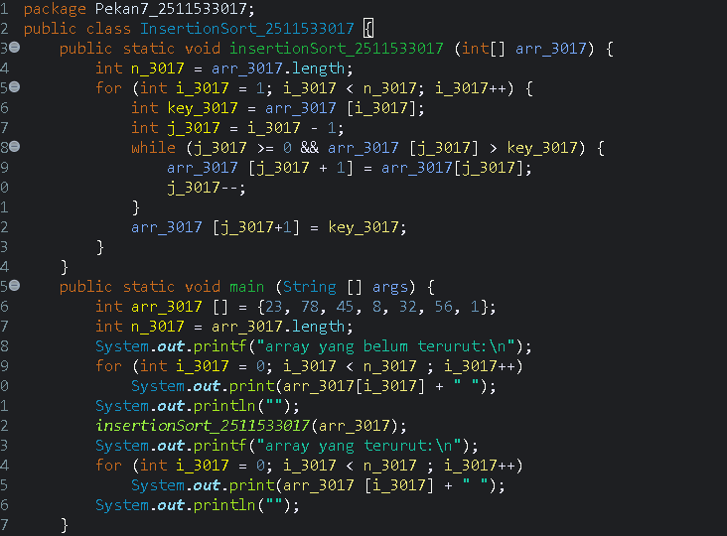
Kode Program
2.1 : Kode Program Insertion Sort
        - Penjelasan
Kode ini diawali dengan mendefinisikan method insertionSort yang menerima array bertipe integer sebagai objek atau parameter method. Selanjutnya, panjang array disimpan ke dalam variabel n. Setelah itu, terdapat proses perulangan yang berfungsi untuk mengurutkan elemen-elemen pada array arr_3017 secara menaik, yaitu dari nilai terkecil hingga nilai terbesar. Di dalam perulangan tersebut, variabel key_3017 digunakan untuk menyimpan elemen yang sedang diproses, sedangkan variabel j_3017 berperan sebagai penunjuk ke elemen yang berada tepat sebelum elemen yang disimpan dalam key_3017.
Kemudian, program dilanjutkan pada bagian class main. Pada class ini, beberapa nilai dimasukkan ke dalam array array_3017, lalu array tersebut ditampilkan. Setelah itu, program memanggil method insertionSort untuk melakukan proses pengurutan, kemudian menampilkan kembali array yang telah tersusun secara terurut.

        - Output
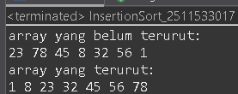

Program SelectionSort_2511533017

        - Kode Program
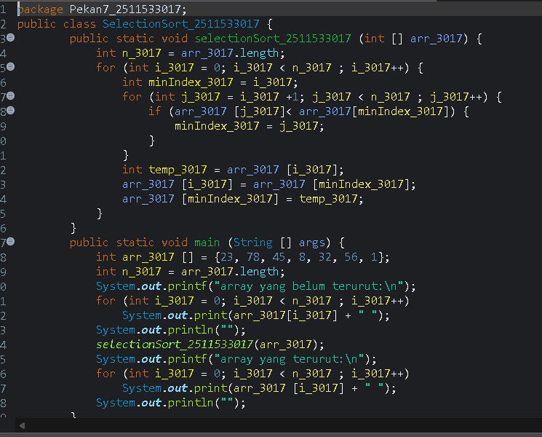

        - Penjelasan
Program ini diawali dengan membuat method SelectionSort yang menggunakan array bertipe integer sebagai objek atau parameternya. Selanjutnya, dilakukan deklarasi variabel n yang berfungsi untuk menyimpan panjang atau kapasitas array. Setelah itu, terdapat perulangan for yang menggunakan variabel minIndex_3017. Perulangan ini berfungsi untuk mencari elemen terkecil dari seluruh elemen yang ada di dalam array, kemudian membandingkan setiap elemen dengan nilai pada minIndex_3017. Apabila ditemukan elemen yang nilainya lebih kecil daripada elemen pada minIndex_3017, maka nilai minIndex akan diperbarui dan selanjutnya terjadi proses pertukaran posisi elemen.
Setelah proses tersebut, nilai-nilai yang ingin diurutkan dimasukkan terlebih dahulu ke dalam array, kemudian array tersebut ditampilkan. Berikutnya, program memanggil method selectionSort untuk menjalankan proses pengurutan, lalu menampilkan kembali array yang sudah tersusun secara terurut.
        - Output
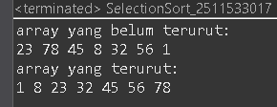

Program BubbleSort_2511533017

        - Kode Program
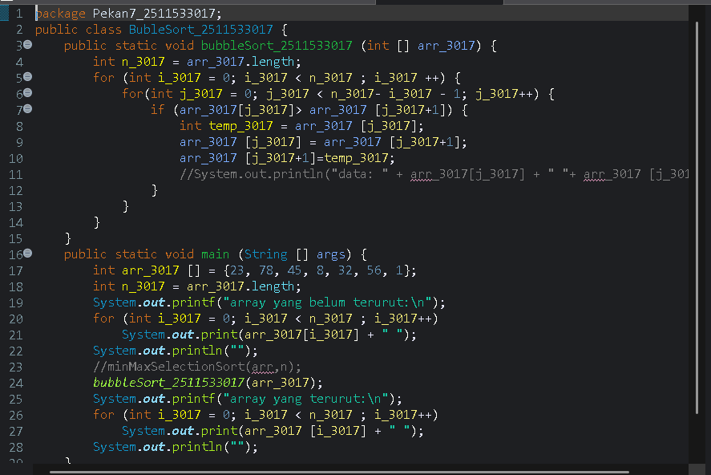
[

        - Penjelasan
Program ini diawali dengan pembuatan method bubbleSort yang menerima arr bertipe integer sebagai objek atau parameternya. Selanjutnya, dilakukan deklarasi variabel n yang digunakan untuk menyimpan panjang array. Setelah itu, terdapat dua perulangan for yang berfungsi untuk membandingkan elemen-elemen di dalam array dan memindahkan nilai terbesar secara bertahap ke bagian kanan array.
Kemudian, pada class main, program dimulai dengan memasukkan beberapa nilai elemen ke dalam array. Setelah itu, array ditampilkan terlebih dahulu sebelum proses pengurutan dilakukan. Selanjutnya, program memanggil method bubbleSort untuk menjalankan proses pengurutan, lalu menampilkan kembali array yang telah tersusun secara terurut.

        - Output
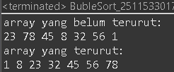

Program InsertionGUI_2511533017

        - Kode Program
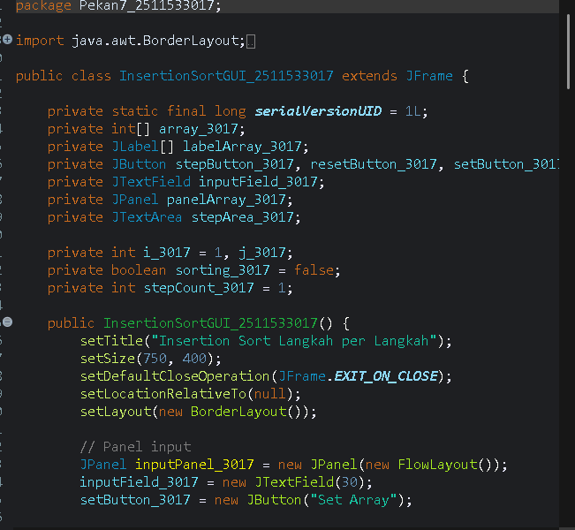

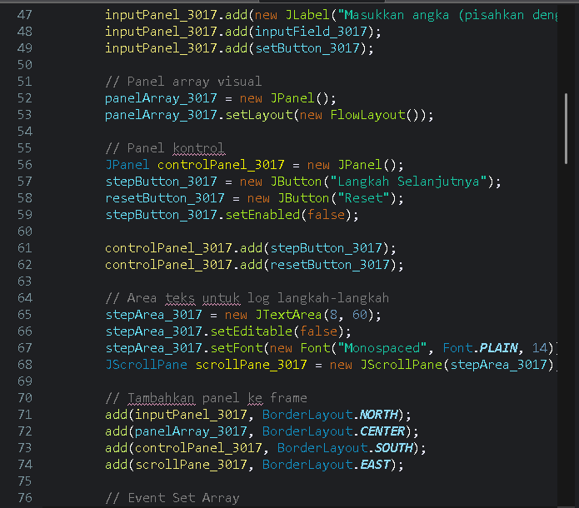

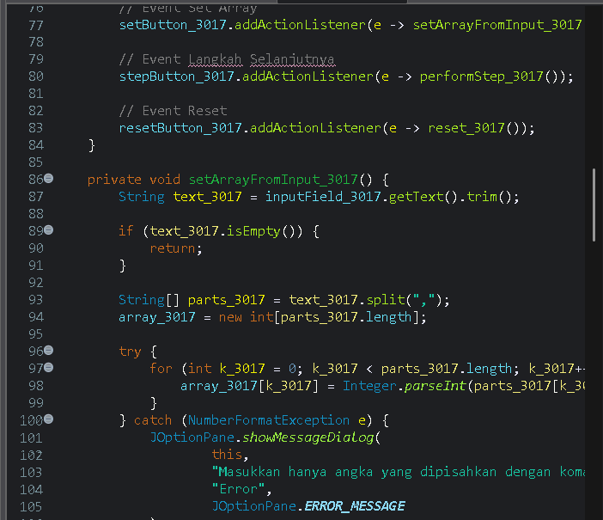

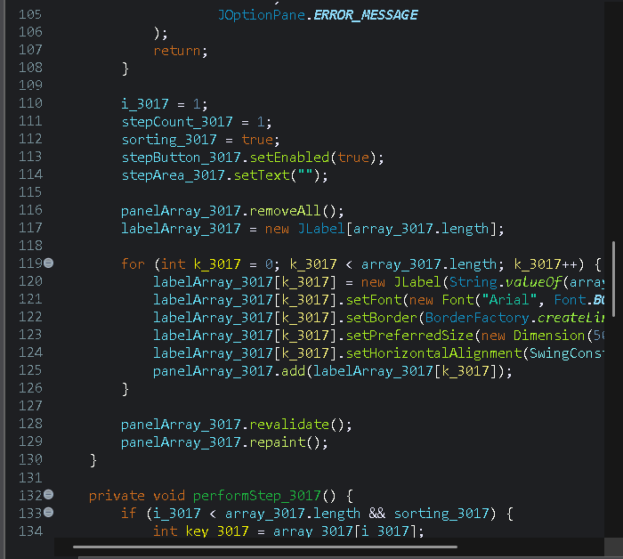

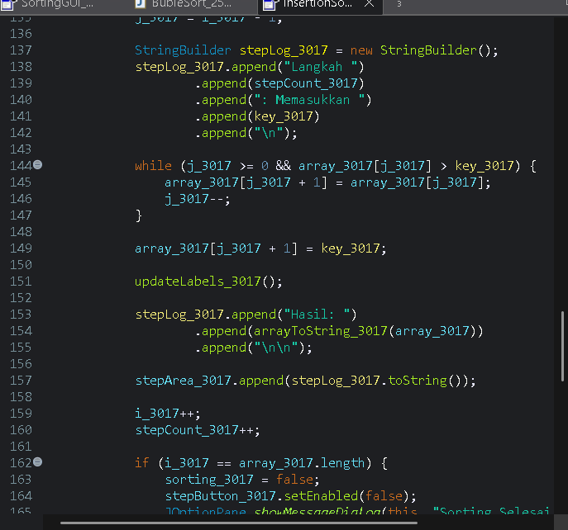

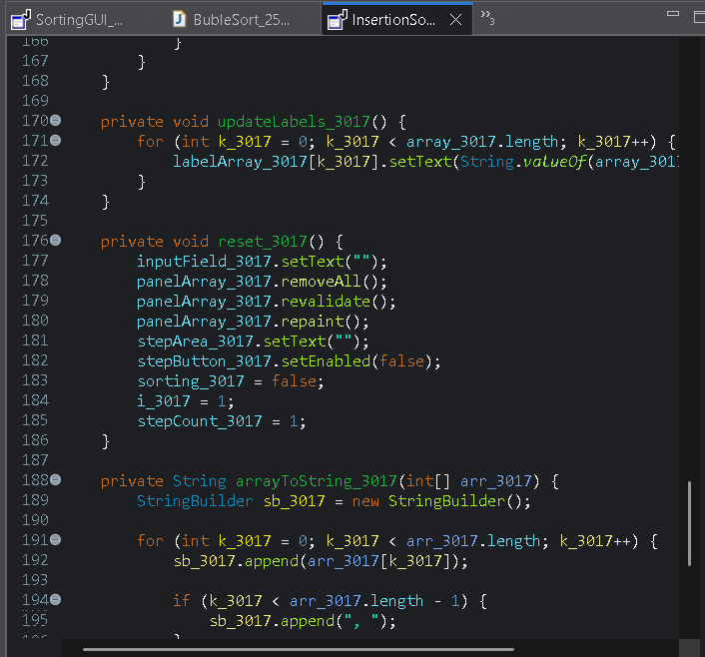

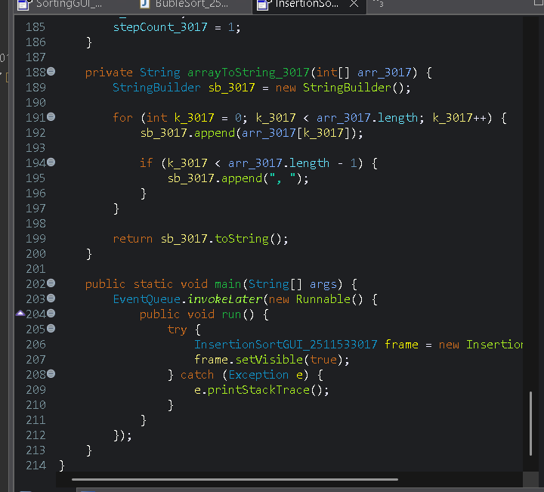

        - Penjelasan
Rincian objek GUI yang digunakan
a. JFrame: digunakan untuk mengatur properti dasar pada tampilan aplikasi.
b. JPanel: berfungsi sebagai tempat untuk menampung dan mengelompokkan komponen-komponen GUI. Pada program ini, variabel yang menggunakan JPanel adalah panelAray, inputPanel, dan controlPanel.
c. inputField_3017: digunakan untuk memasukkan deretan angka yang akan diproses.
d. setButton_3017: berfungsi untuk menjalankan atau memicu metode tertentu.
e. setArrayFromInput_3017(): digunakan untuk mengolah data input yang telah dimasukkan.
f. stepButton_3017: berfungsi untuk memanggil method performStep agar program dapat menjalankan satu langkah atau iterasi dalam proses sorting.
g. resetButton_3017: digunakan untuk memicu method reset_3017 agar aplikasi kembali ke kondisi awal.
h. JTextArea: digunakan untuk menampilkan log atau catatan proses algoritma secara rinci.
i. labelArray_3017: berfungsi untuk menampilkan setiap elemen integer dalam bentuk kotak visual pada layar.
j. BorderLayout: digunakan untuk mengatur susunan utama frame agar komponen berada pada posisi yang sesuai.

FlowLayout: digunakan untuk mengatur susunan komponen di dalam panel agar tampil secara berurutan dalam arah horizontal dan dapat berada pada posisi rata tengah.
        - Rincian variabel dan method yang digunakan
a. Variabel
• Array_3017: digunakan untuk menyimpan data integer awal yang akan diproses oleh program.
• labelArray_3017: berfungsi sebagai referensi terhadap komponen visual sehingga tampilan dapat diperbarui tanpa harus membuat objek baru.
• i_3017, j_3017: digunakan untuk menyimpan posisi indeks pada algoritma insertion sort, sehingga proses pengurutan dapat dihentikan sementara dan dilanjutkan kembali.
• sorting_3017: berfungsi sebagai penanda apakah proses sorting masih berjalan atau sudah selesai.
• stepCount_3017: digunakan sebagai penghitung jumlah langkah yang nantinya ditampilkan pada bagian log.
b. Constructor InsertionGUI_3017(): berfungsi untuk mengambil teks dari inputField_3017, kemudian memisahkan nilainya menggunakan split(“,”) dan mengubahnya menjadi array bertipe integer.
c. performStep_3017: digunakan untuk menjalankan satu tahapan atau siklus dari logika program.
d. updateLabels_3017: berfungsi untuk menyelaraskan data array dengan tampilan visual pada GUI.
e. reset_3017: digunakan untuk menghapus seluruh kondisi atau state aplikasi dan mengembalikannya ke keadaan awal.
f. arrayToString_3017: digunakan untuk mengubah data array menjadi bentuk string.

        - Output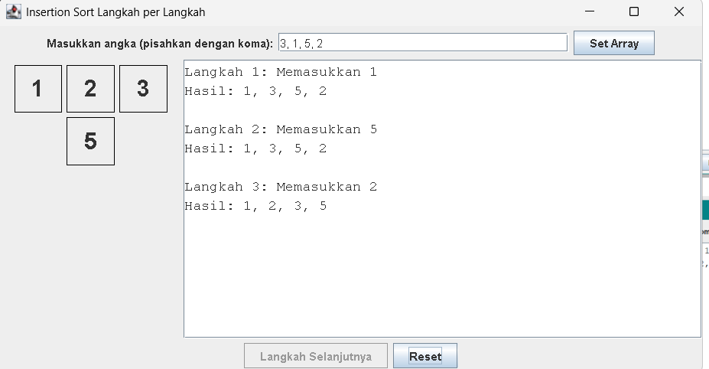

BAB III
KESIMPULAN
Berdasarkan praktikum yang telah dilakukan,
terdapat tiga poin utama yang dapat disimpulkan:

- Insertion Sort
Algoritma insertion sort bekerja dengan cara menyisipkan elemen kunci ke bagian array yang telah tersusun sebelumnya melalui proses pergeseran elemen. Metode ini cukup efisien ketika digunakan pada data yang hampir terurut, karena dapat mencapai kompleksitas O(n) dan memiliki sifat stabil. Akan tetapi, karena proses pengurutannya dilakukan dengan memindahkan elemen satu per satu, kinerja algoritma ini menjadi kurang efektif saat digunakan pada data acak dalam jumlah besar, dengan kompleksitas waktu O(n²).

- Selection Sort
Selection sort memiliki karakteristik utama berupa minimnya jumlah pertukaran data. Algoritma ini bekerja dengan mencari nilai tertentu, seperti nilai terkecil atau terbesar, kemudian langsung menempatkannya pada posisi akhir yang sesuai. Hal ini membuat selection sort cukup berguna apabila proses pertukaran data memiliki biaya yang besar. Namun, algoritma ini tetap memiliki kompleksitas waktu O(n²) dalam berbagai kondisi data dan bersifat tidak stabil, sehingga kurang cocok digunakan apabila urutan relatif data yang bernilai sama perlu dipertahankan.

- Bubble Sort
Bubble sort menggunakan konsep yang paling sederhana, yaitu membandingkan dua elemen yang berdekatan lalu menukarnya apabila urutannya belum sesuai. Proses ini membuat nilai terbesar secara bertahap berpindah ke bagian akhir array. Meskipun mudah dipahami, algoritma ini tergolong kurang efisien karena banyak melakukan pertukaran elemen secara berulang. Dengan optimasi tertentu, bubble sort dapat mencapai kompleksitas O(n) pada data yang sudah terurut. Namun, pada data acak, algoritma ini umumnya memiliki performa paling rendah dibandingkan insertion sort dan selection sort.

15

DAFTAR PUSTAKA

LAPORAN TUGAS
- Program Mahasiswa_2511533017
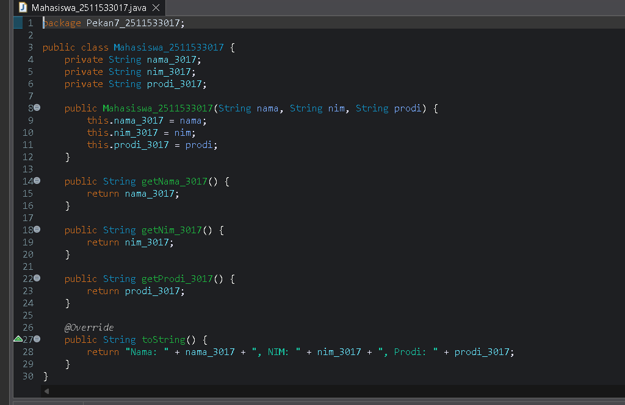

- Program SortingGUI_2511533017
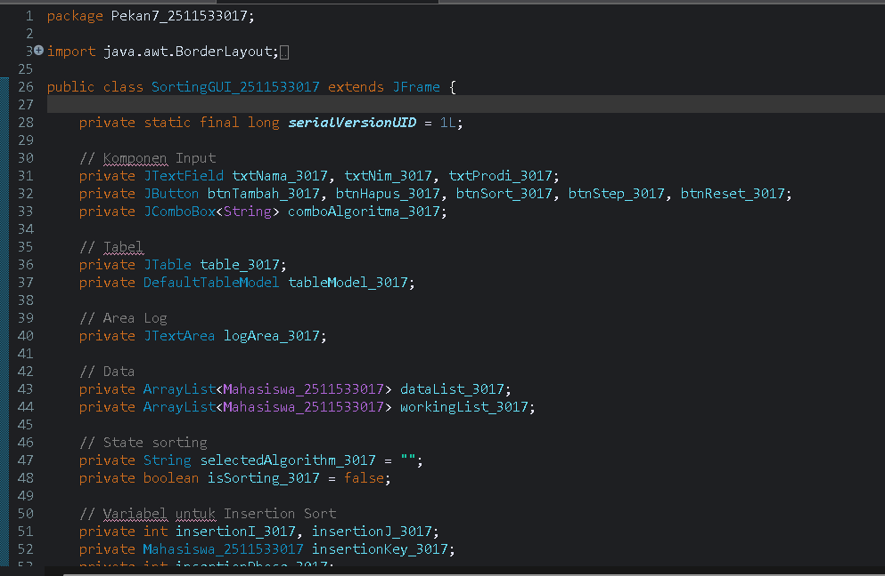
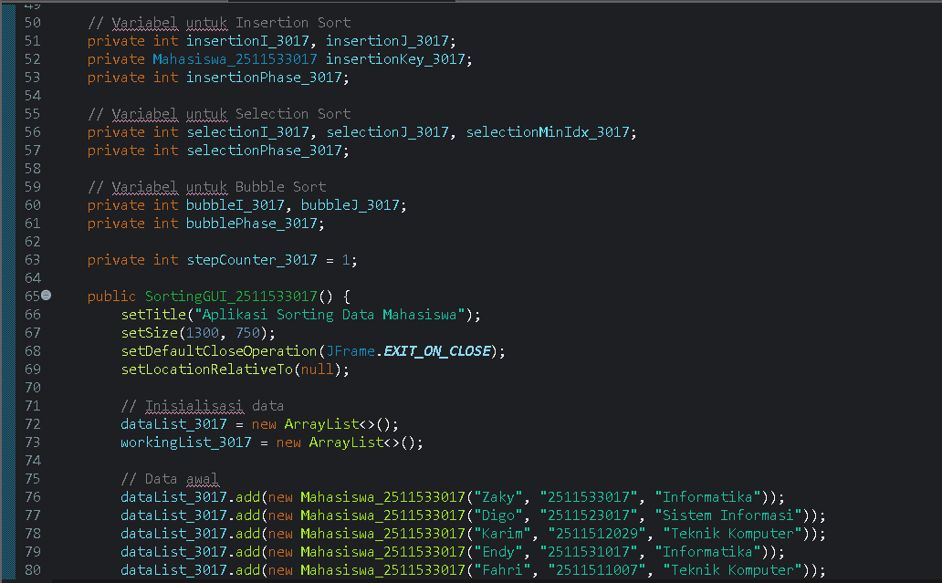
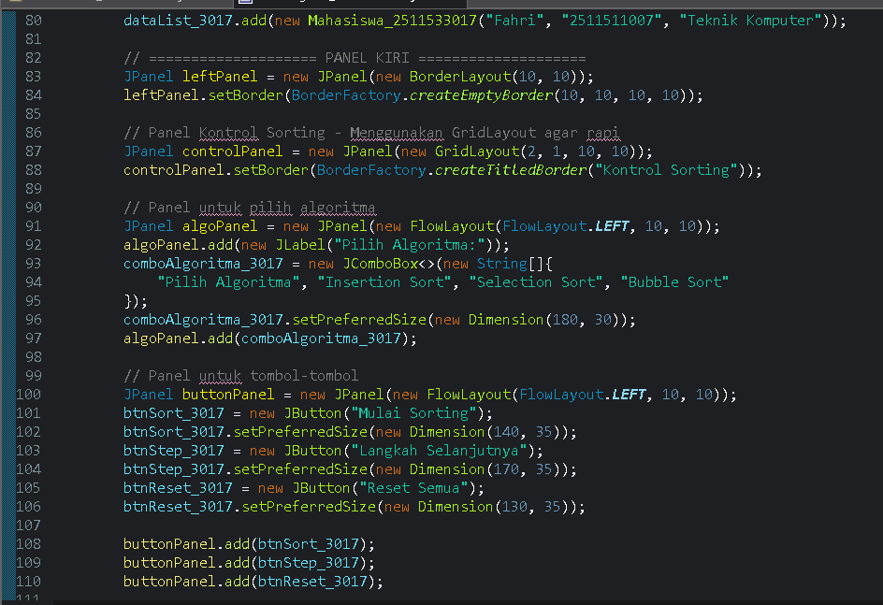
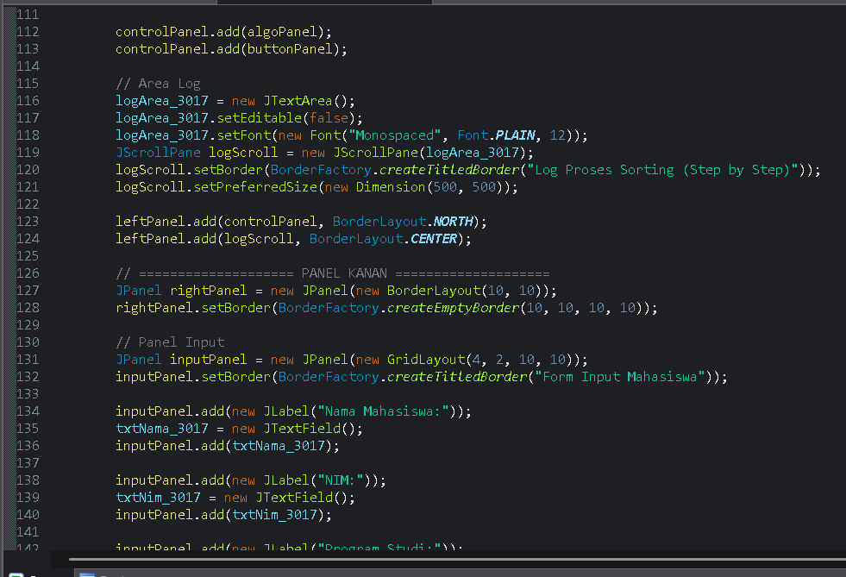
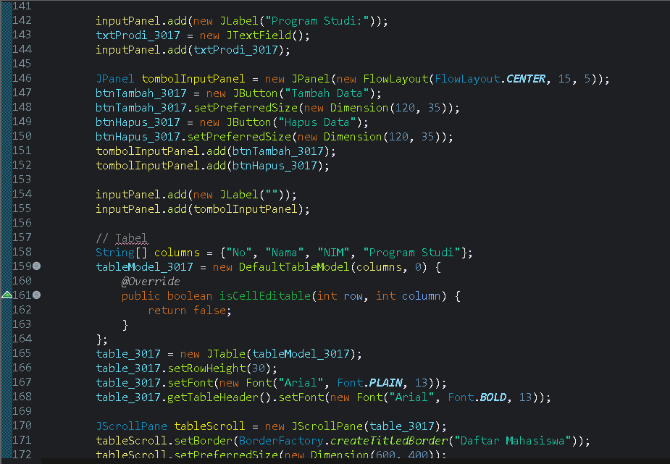
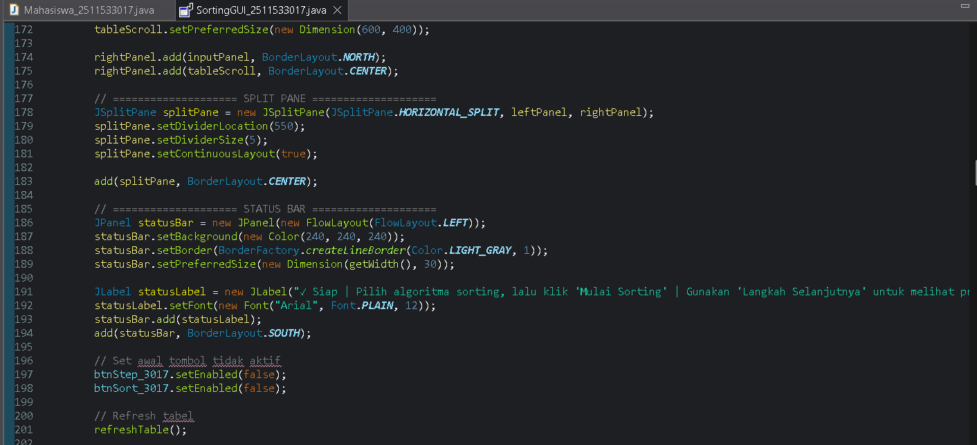
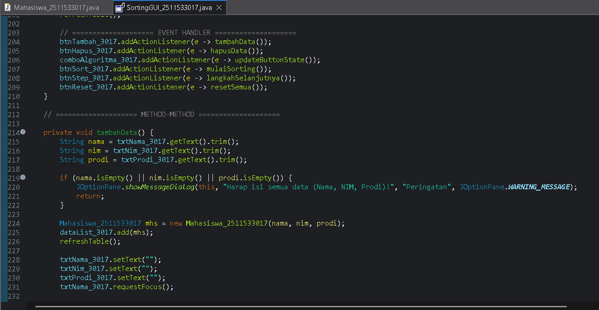
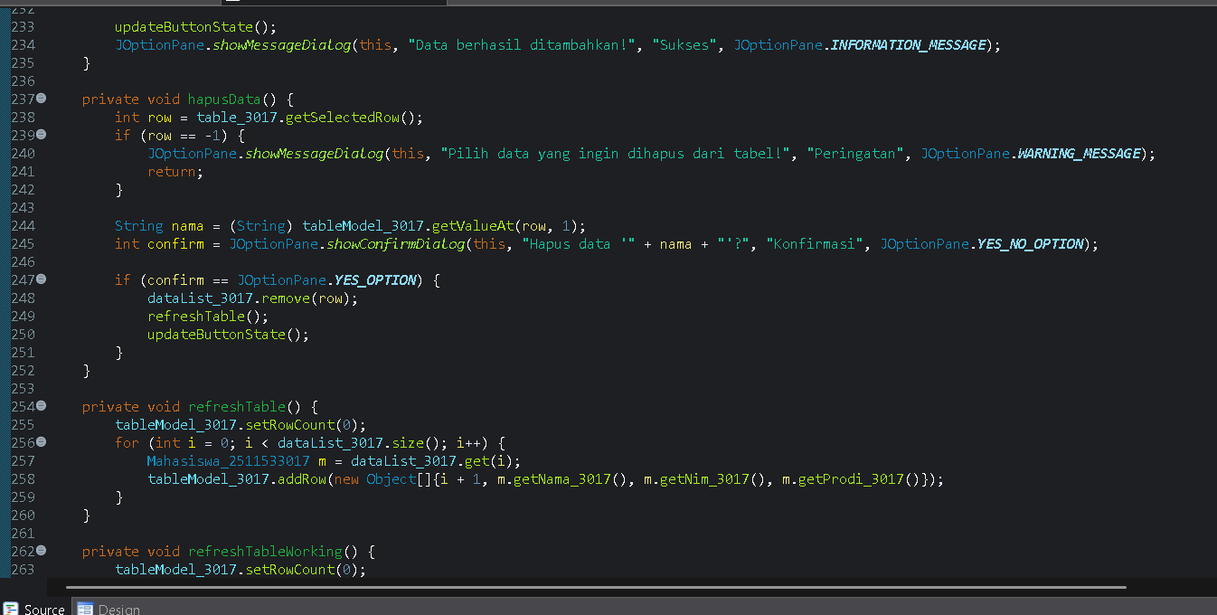
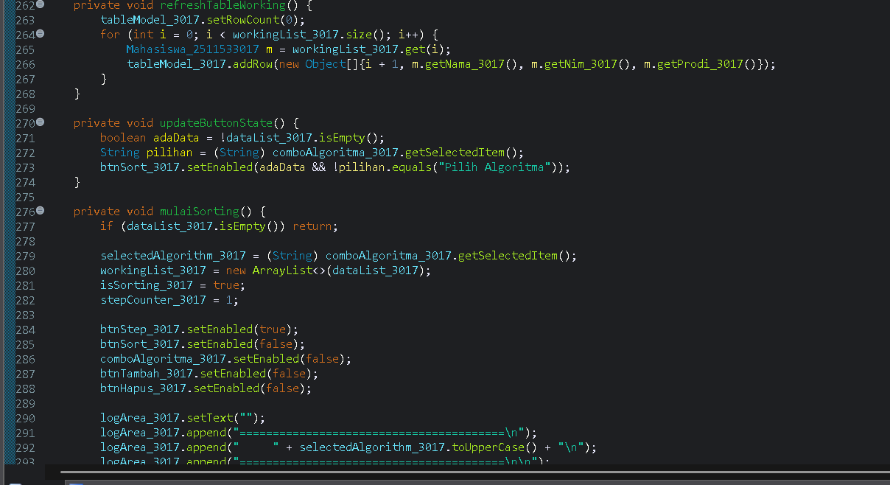
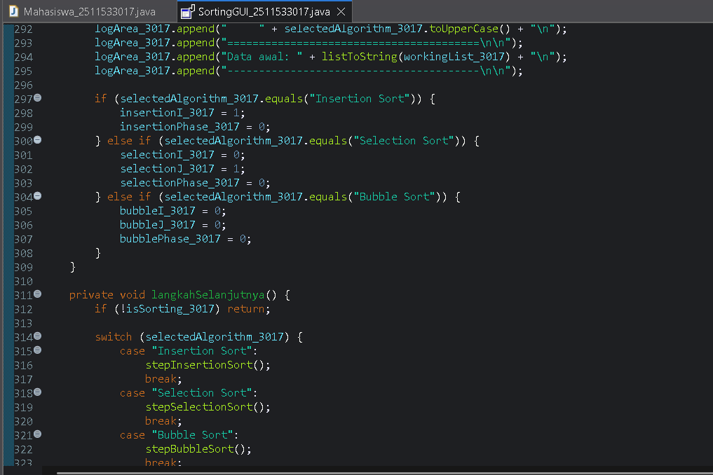
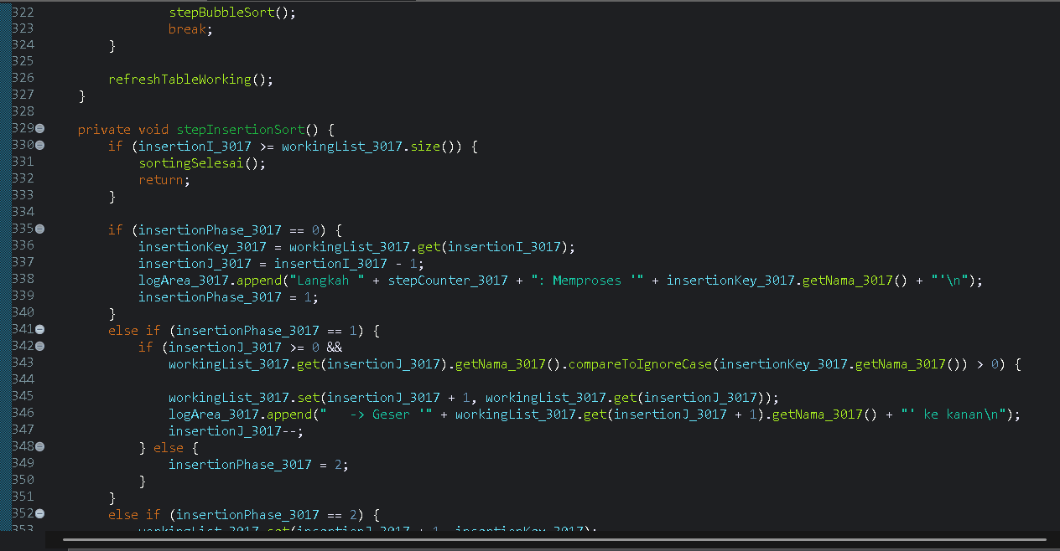
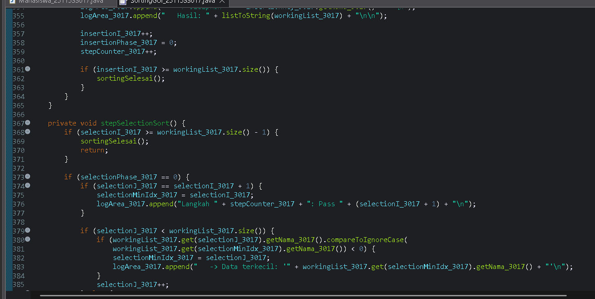
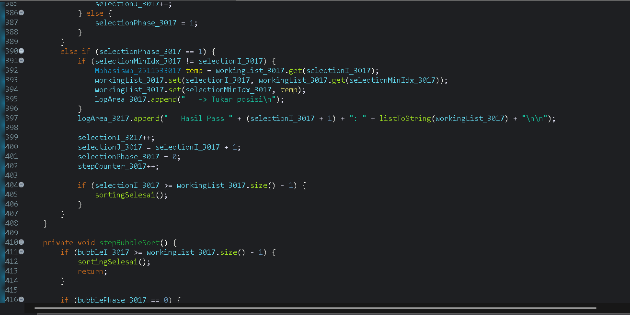
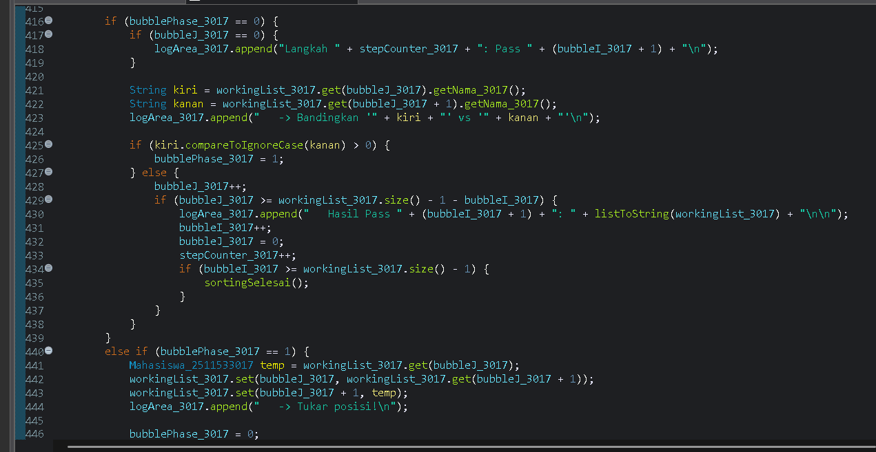
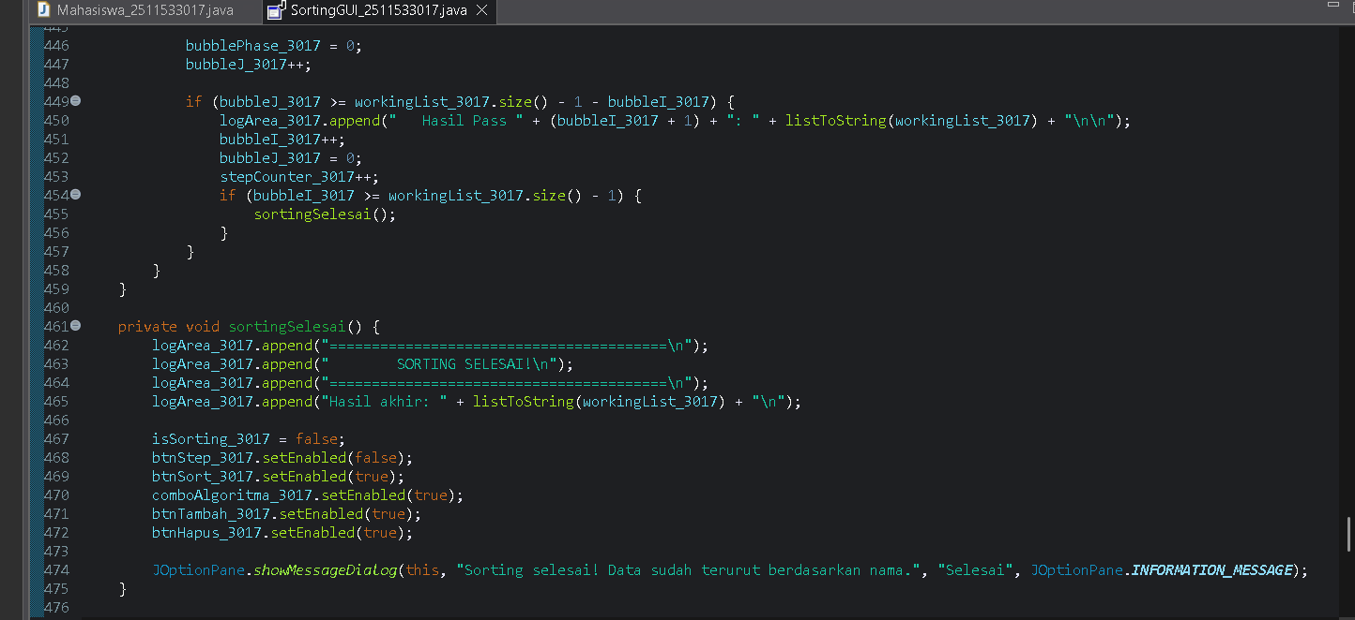
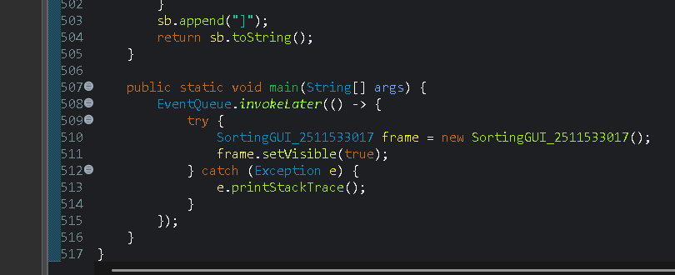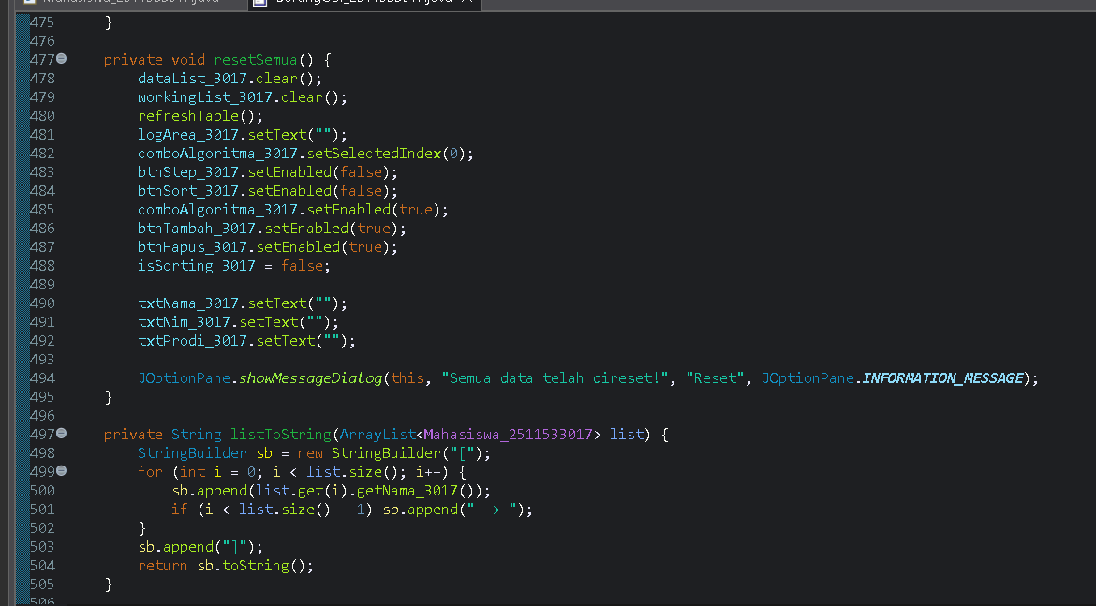
- Ouput
  - Tampilan Awal
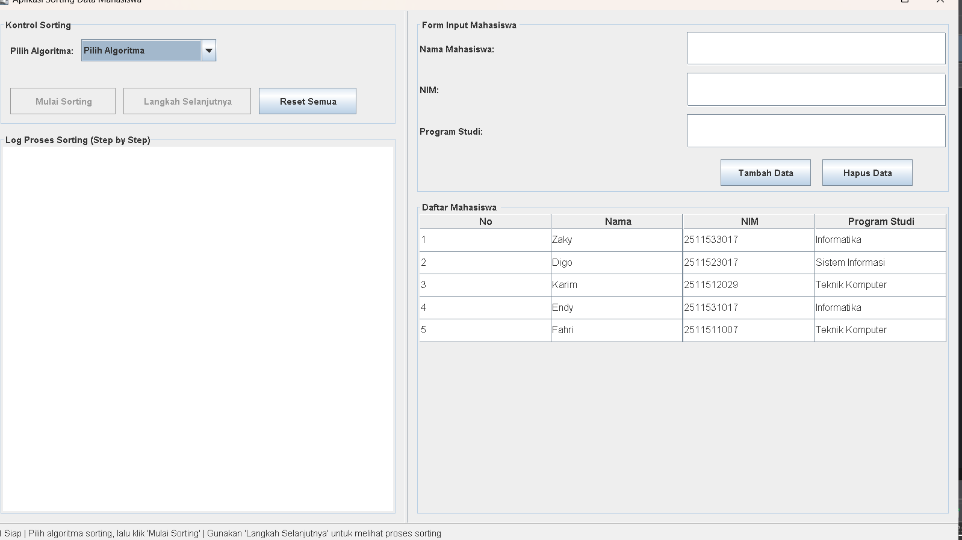
  - Insertion Sort

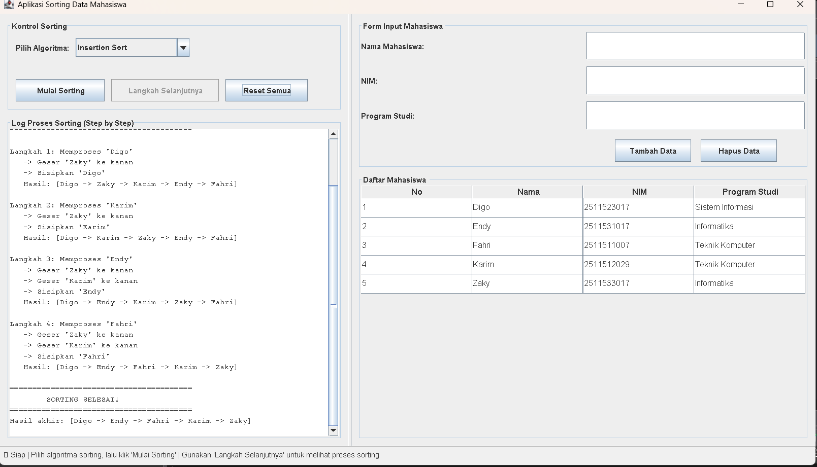
  - Selection Sort
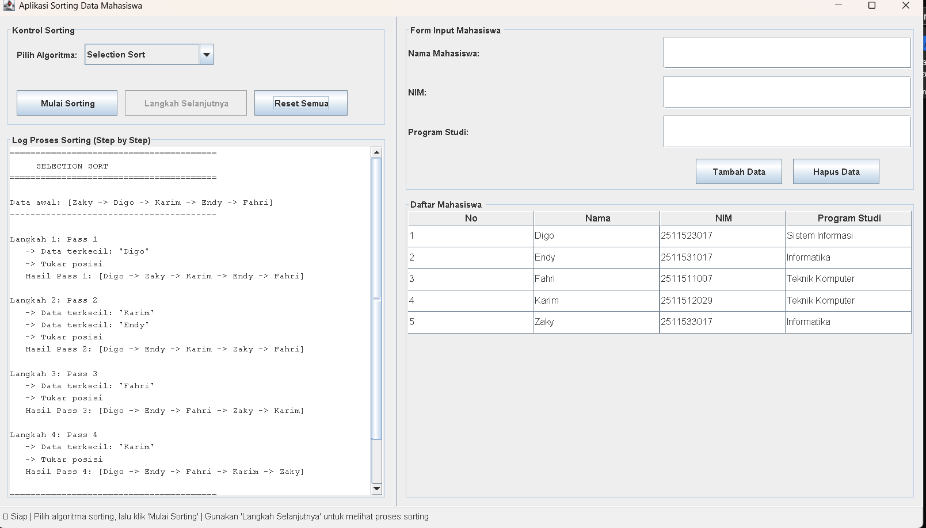
  - Bubble Sort

